COMUNICATO STAMPA
CORONAVIRUS: CRESCONO ANCORA NUOVI CASI (+25,1%), RICOVERI (+13,7%), TERAPIE INTENSIVE (+22%) E DECESSI (+14%).
32 PROVINCE SOPRA 150 CASI PER 100 MILA ABITANTI.
AUMENTANO (+35%) I NUOVI VACCINATI E DECOLLANO TERZE DOSI (+52,5%), MA NUOVI TARGET POCO REALISTICI NEI GIORNI FESTIVI.
VARIANTE OMICRON: L’INCERTEZZA IMPONE MASSIMA PRECAUZIONE
IL MONITORAGGIO DELLA FONDAZIONE GIMBE RILEVA, NELLA SETTIMANA 24-30 NOVEMBRE, UN AUMENTO DEI NUOVI CASI CHE INTERESSA TUTTE LE REGIONI. CRESCE LA PRESSIONE SUGLI OSPEDALI (+630 RICOVERI IN AREA MEDICA, +123 IN TERAPIA INTENSIVA) E AUMENTANO I DECESSI (498). VACCINAZIONI: QUASI L’80% DELLA POPOLAZIONE HA RICEVUTO ALMENO UNA DOSE DI VACCINO E NEGLI ULTIMI 7 GIORNI AUMENTANO I NUOVI VACCINATI MA ANCORA 6,8 MLN DI PERSONE E 2,6 MLN DI OVER 50 SONO SENZA ALCUNA COPERTURA. VARIANTE OMICRON: IN ASSENZA DI EVIDENZE INDISPENSABILE POTENZIARE SEQUENZIAMENTO, TRACCIAMENTO E MONITORAGGIO FOCOLAI, ACCELERARE CON VACCINAZIONI E TERZE DOSI, IN PARTICOLARE PER ANZIANI E FRAGILI, UTILIZZARE MASCHERINE E DISTANZIAMENTO.

2 dicembre 2021 - Fondazione GIMBE, Bologna
Il monitoraggio indipendente della Fondazione GIMBE rileva nella settimana 24-30 novembre 2021, rispetto alla precedente, un aumento di nuovi casi (86.412 vs 69.060) (figura 1) e un aumento dei decessi (498 vs 437) (figura 2). Crescono anche i casi attualmente positivi (194.270 vs 154.510), le persone in isolamento domiciliare (188.360 vs 149.353), i ricoveri con sintomi (5.227 vs 4.597) e le terapie intensive (683 vs 560) (figura 3). In dettaglio, rispetto alla settimana precedente, si registrano le seguenti variazioni:
- Decessi: 498 (+14%), di cui 14 riferiti a periodi precedenti
- Terapia intensiva: +123 (+22%)
- Ricoverati con sintomi: +630 (+13,7%)
- Isolamento domiciliare: +39.007 (+26,1%)
- Nuovi casi: 86.412 (+25,1%)
- Casi attualmente positivi: +39.760 (+25,7%)
«Da sei settimane consecutive – dichiara Nino Cartabellotta, Presidente della Fondazione GIMBE – continuano ad aumentare a livello nazionale i nuovi casi settimanali (+25,1%) con una media mobile a 7 giorni più che quintuplicata: da 2.456 il 15 ottobre a 12.345 il 30 novembre» (figura 4). L’aumentata circolazione virale è documentata dall’incremento sia del rapporto positivi/persone testate (da 3,6% a 17,1%) (figura 1), sia del rapporto positivi/tamponi molecolari (da 2,4% a 7,2%) e positivi/tamponi antigenici rapidi (da 0,07% a 0,38%) (figura 5).
In tutte le Regioni si rileva un incremento percentuale dei nuovi casi: dal 3,2% di Abruzzo e Umbria al 39% delle Marche (tabella 1). In 98 Province l’incidenza è pari o superiore a 50 casi per 100.000 abitanti e in 16 Regioni tutte le Province superano tale soglia: Abruzzo, Calabria, Campania, Emilia-Romagna, Friuli-Venezia Giulia, Lazio, Liguria, Lombardia, Marche, Molise, Piemonte, Sicilia, Toscana, Umbria e Veneto. In 32 Province si registrano oltre 150 casi per 100.000 abitanti: Trieste (635), Bolzano (552), Gorizia (496), Rimini (362), Treviso (342), Forlì-Cesena (321), Padova (321), Venezia (300), Vicenza (298), Aosta (286), Pordenone (252), Ravenna (245), Ascoli Piceno (234), Imperia (233), Udine (219), Bologna (213), Rovigo (213), Belluno (209), Pesaro e Urbino (203), Fermo (200), Ferrara (192), Trento (188), Verona (184), Viterbo (177), Varese (176), Verbano-Cusio-Ossola (164), Cremona (164), Roma (161), Genova (160), Monza e Brianza (157), Ancona (155) e Como (151) (tabella 2).
In aumento i decessi: 498 negli ultimi 7 giorni (di cui 14 riferiti a periodi precedenti), con una media di 71 al giorno rispetto ai 62 della settimana precedente.
«Sul fronte ospedaliero – afferma Renata Gili, responsabile Ricerca sui Servizi Sanitari della Fondazione GIMBE – si registra un ulteriore incremento dei posti letto occupati da pazienti COVID: rispetto alla settimana precedente +13,7% in area medica e +22% in terapia intensiva». A livello nazionale, al 30 novembre, il tasso di occupazione è del 9% in area medica e dell’8% in area critica, con notevoli differenze regionali: la soglia del 15% per l’area medica e del 10% per l’area critica risultano entrambe superate nella Provincia Autonoma di Bolzano (rispettivamente 20% per l’area medica e 11% per l’area critica) e in Friuli-Venezia Giulia (rispettivamente 23% per l’area medica e 14% per l’area critica); inoltre, in area medica si colloca sopra soglia la Valle D’Aosta (21%), mentre per l’area critica superano la soglia Lazio (10,3%) e Umbria (13%) (figura 6). «Gli ingressi giornalieri in terapia intensiva – puntualizza Marco Mosti, Direttore Operativo della Fondazione GIMBE – continuano ad aumentare: la media mobile a 7 giorni è passata da 48 ingressi/die della settimana precedente a 56» (figura 7).
Vaccini: forniture. Al 1° dicembre (aggiornamento ore 06.15) risultano consegnate 102.127.530 dosi. «Considerato che le forniture degli ultimi 7 giorni ammontano solo a 433mila dosi – commenta Mosti – l’attuale ritmo delle somministrazioni di terze dosi ha ridotto le scorte di vaccini a mRNA a quota 6,1 milioni».
Vaccini: somministrazioni. Al 1° dicembre (aggiornamento ore 06.15) il 79,7% della popolazione (n. 47.226.119) ha ricevuto almeno una dose di vaccino (+297.415 rispetto alla settimana precedente) e il 77,1% (n. 45.683.073) ha completato il ciclo vaccinale (+247.367 rispetto alla settimana precedente) (figura 8). Cresce nell’ultima settimana il numero di somministrazioni (n. 1.984.561) con una media mobile a 7 giorni di 306.445 somministrazioni/die: decollano finalmente le terze dosi (+52,5% rispetto alla settimana precedente), affiancate da prime dosi di nuovo in crescita (+34,7% rispetto alla settimana precedente).
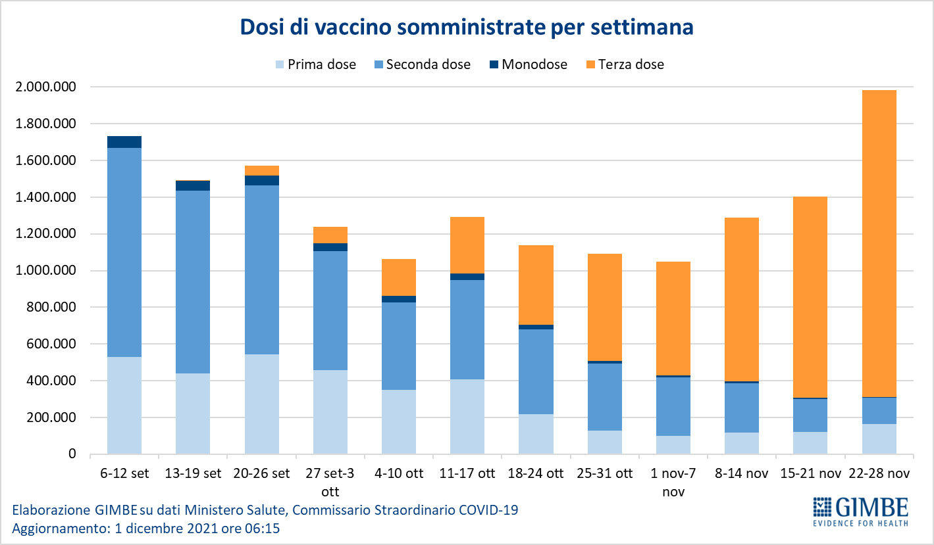
Rispetto ai target definiti dalla struttura commissariale per il periodo 1-12 dicembre, l’obiettivo per i giorni feriali (400-450 mila dosi dal lunedì al venerdì e 350 mila il sabato) appare realistico considerato che dal 24 novembre le somministrazioni giornaliere feriali si attestano stabilmente oltre quota 300.000. Meno probabile raggiungere 300.000 somministrazioni nei giorni festivi: durante l’ultimo mese, infatti, la domenica le somministrazioni non hanno mai raggiunto quota 100 mila, eccetto il 28 novembre in cui le somministrazioni sono state poco più di 150 mila.
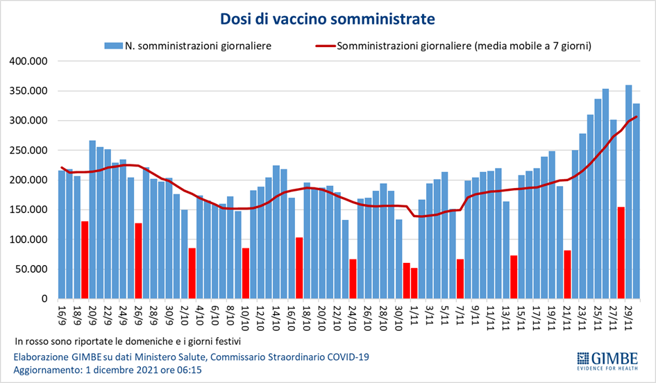
Vaccini: nuovi vaccinati. Dopo due settimane di stabilizzazione intorno a quota 127 mila, nell’ultima settimana il numero dei nuovi vaccinati è salito a 168.377 (+31,5%) (figura 9). Tuttavia, dei 6,8 milioni di persone non vaccinate crescono troppo lentamente due fasce che preoccupano: da un lato 2,57 milioni di over50 ad elevato rischio di malattia grave e ospedalizzazione, dall’altro 1,16 milioni nella fascia 12-19 che influiscono negativamente sulla sicurezza delle scuole (figura 10).
Vaccini: coperture. Le coperture con almeno una dose di vaccino sono molto variabili nelle diverse fasce d’età (dal 97,4% degli over 80 al 76,6% della fascia 12-19). Lo stesso si registra sul fronte delle coperture con terza dose, che negli over 80 hanno raggiunto il 52,1%, mentre si attestano ancora al 20,2% nella fascia 70-79 e al 16% in quella 60-69 anni (figura 11).
Vaccini: efficacia. I dati dell’Istituto Superiore di Sanità confermano la riduzione dell’efficacia vaccinale dopo 6 mesi dal completamento del ciclo primario, confermando la necessità del richiamo. In dettaglio:
- l’efficacia sulla diagnosi scende in media dal 72,5% per i vaccinati entro 6 mesi al 40,1% per i vaccinati da più di 6 mesi;
- l’efficacia sulla malattia severa scende in media dal 91,6% per i vaccinati entro 6 mesi all’80,9% per i vaccinati da più di 6 mesi.
Vaccini: terza dose. Al 1° dicembre (aggiornamento ore 06.15) sono state somministrate 6.543.004 terze dosi con una media mobile a 7 giorni che supera le 250 mila somministrazioni al giorno (figura 12).
Sul repository ufficiale del Commissario Straordinario il 1° dicembre la platea per la terza dose (n. 20.548.124) è stata aggiornata sommando tutte le persone vaccinabili (con dose aggiuntiva o booster) secondo le indicazioni delle Circolari ministeriali dell’8 ottobre, 3 novembre, 11 novembre e 25 novembre. Il tasso nazionale di copertura vaccinale per le terze dosi calcolato sulla platea ufficiale è del 31,8% con nette differenze regionali: dal 21,6% del Friuli-Venezia Giulia al 44,5% del Molise (figura 13).
Variante Omicron. Alla variante B.1.1.529 l’Organizzazione Mondiale della Sanità ha assegnato con il nome di Omicron, classificandola come variante di preoccupazione, per le numerose mutazioni presenti. Tuttavia, ad oggi i dati disponibili non permettono di sapere se, rispetto alla Delta, la variante Omicron è più trasmissibile, causa una malattia più severa, se è più probabile reinfettarsi e se può ridurre la risposta immunitaria ai vaccini.
«In questa fase d’incertezza – conclude Cartabellotta – bisogna potenziare tutti gli interventi, seguendo il principio della massima precauzione. In particolare, incrementare le attività di sequenziamento condividendo i risultati nel database GISAID, potenziare il tracciamento dei casi e monitorare attentamente le aree con rapido aumento di incidenza. Per la popolazione rimangono fondamentali i comportamenti già noti: vaccinarsi e sottoporsi alla terza dose quando indicata - con massima priorità per anziani e fragili, utilizzare la mascherina negli ambienti chiusi, possibilmente FFP2 se affollati, rispettare il distanziamento sociale e ventilare frequentemente i locali».
Il monitoraggio GIMBE dell'epidemia di COVID-19 è disponibile a: https://coronavirus.gimbe.org
CONTATTI
Fondazione GIMBE
Via Amendola 2 - 40121 Bologna
Tel. 051 5883920 - Fax 051 4075774
E-mail: ufficio.stampa@gimbe.org

Figura 1
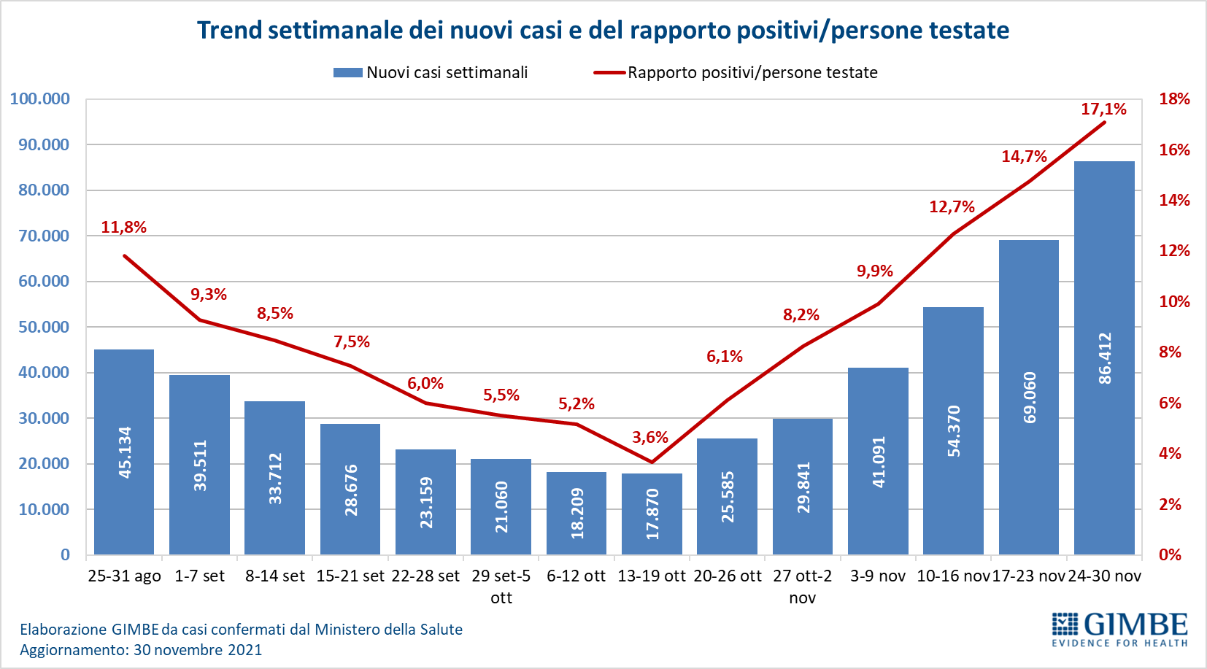

Figura 2
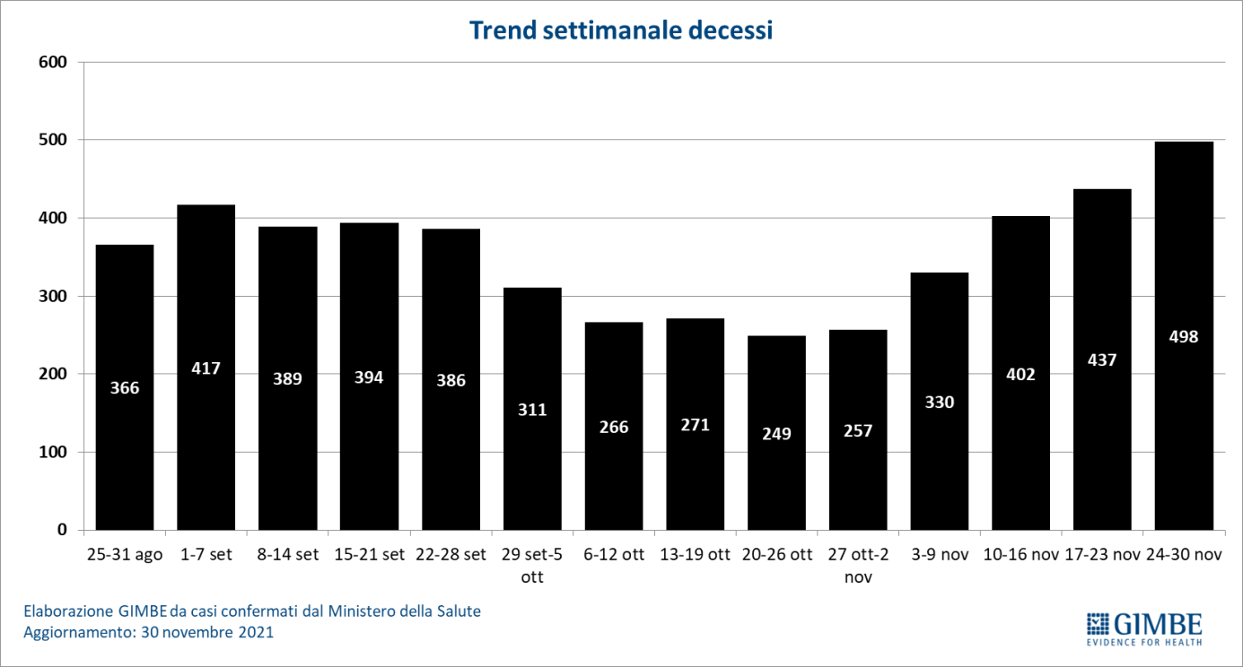

Figura 3
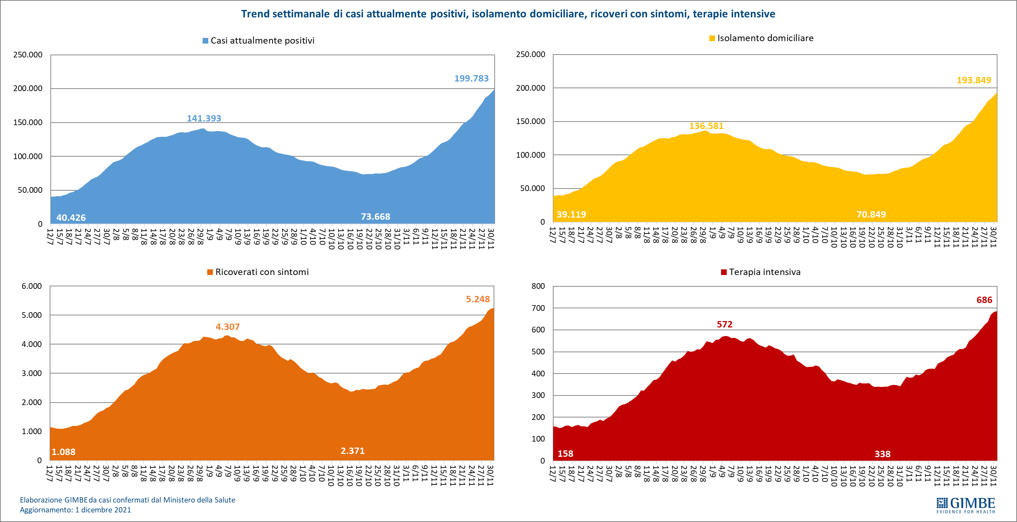

Figura 4
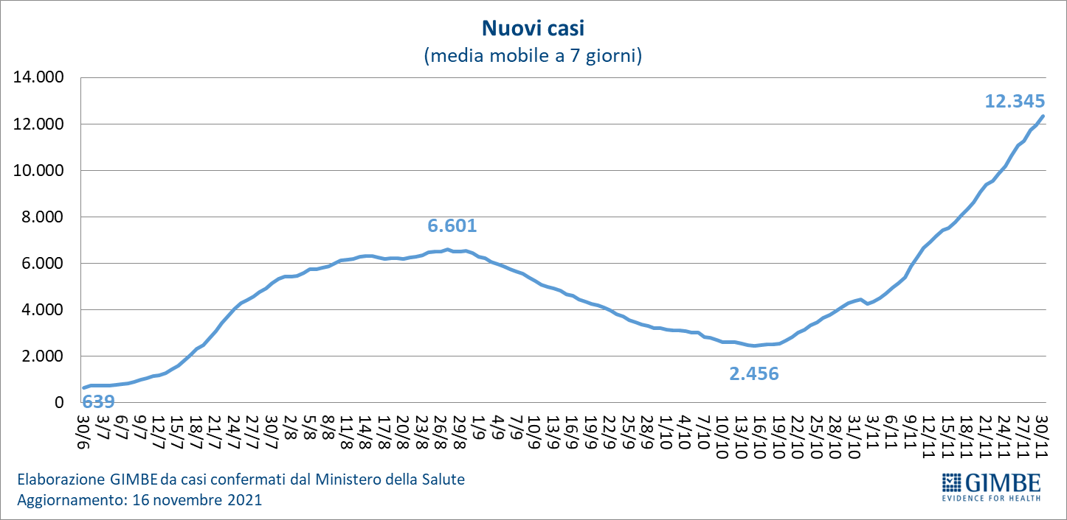

Figura 5
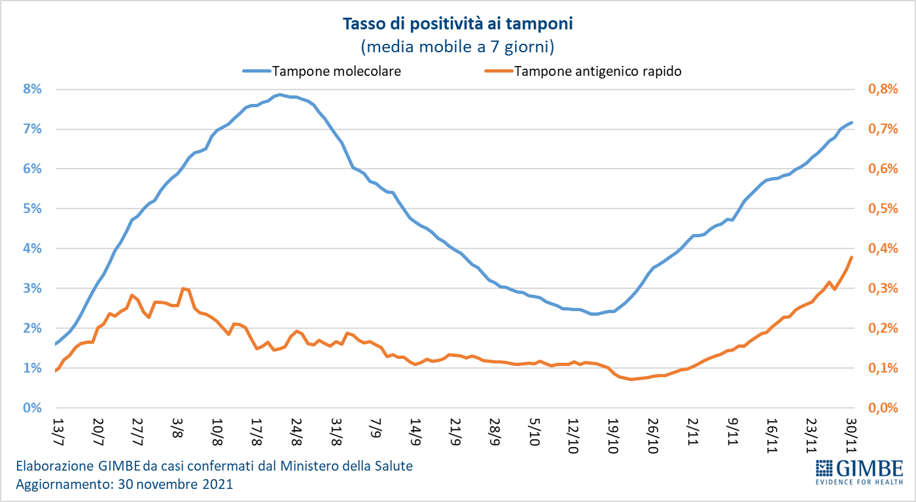

Figura 6
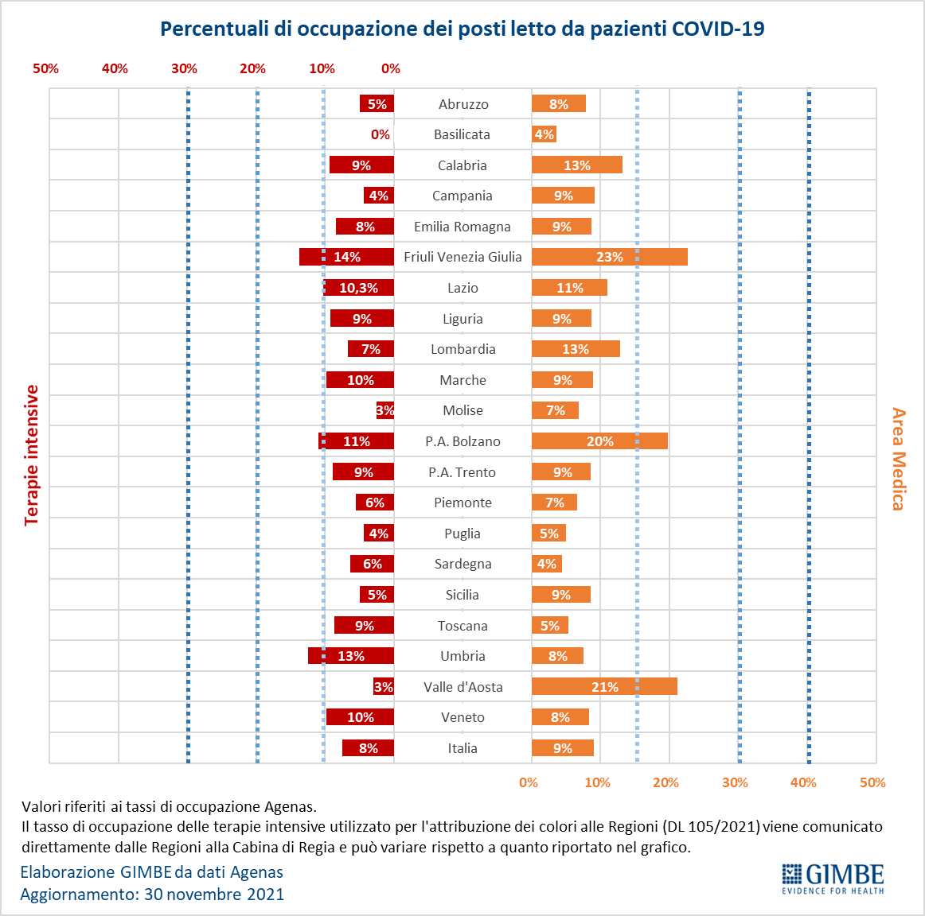
Figura 7
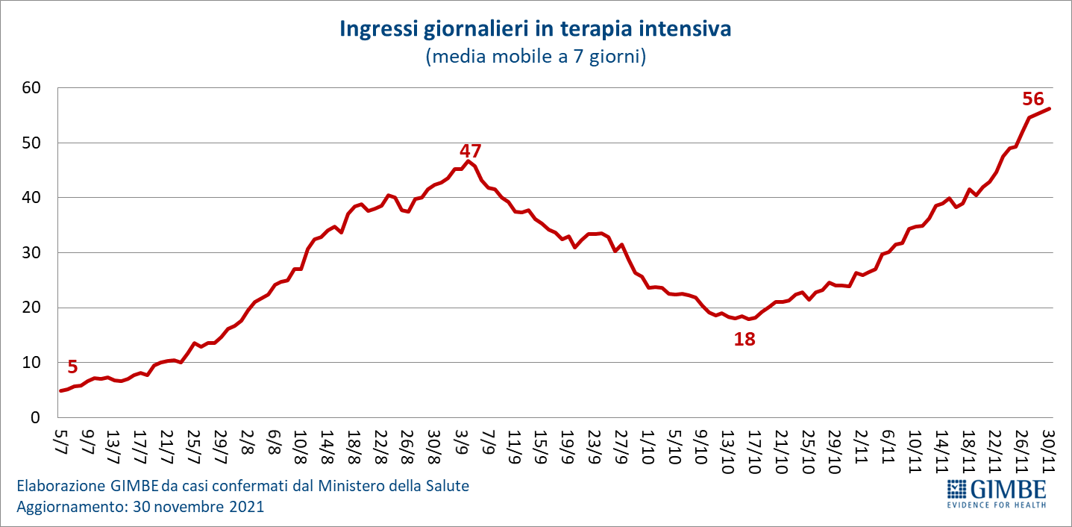

Figura 8
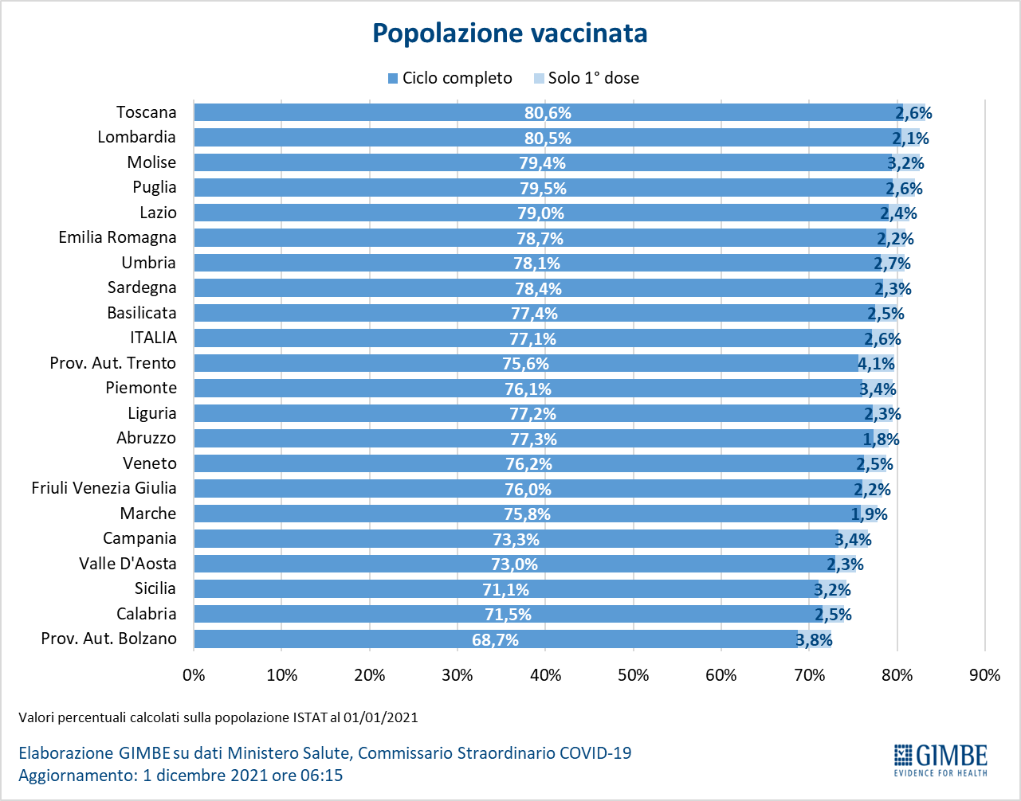

Figura 9
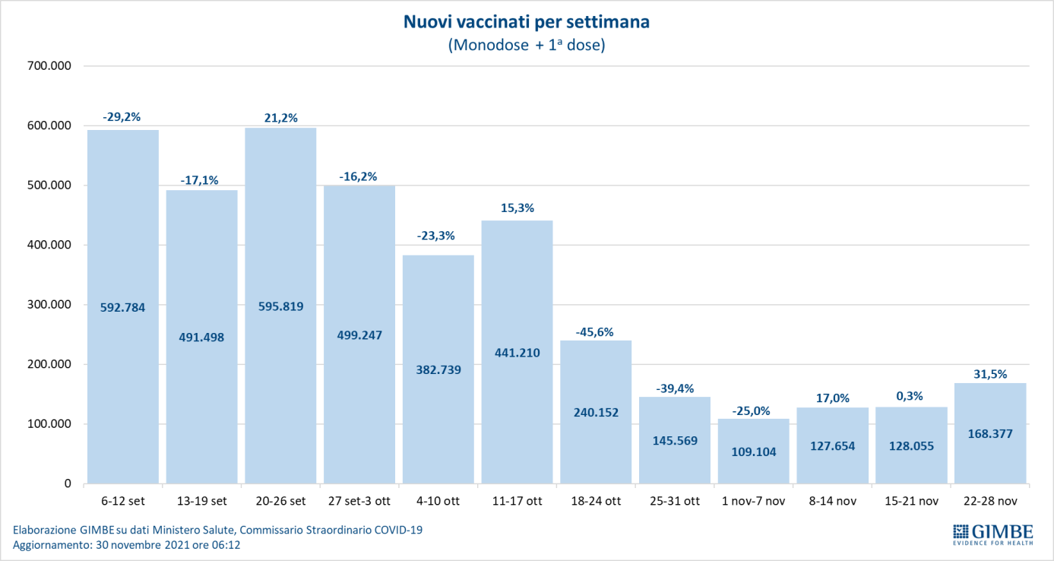

Figura 10
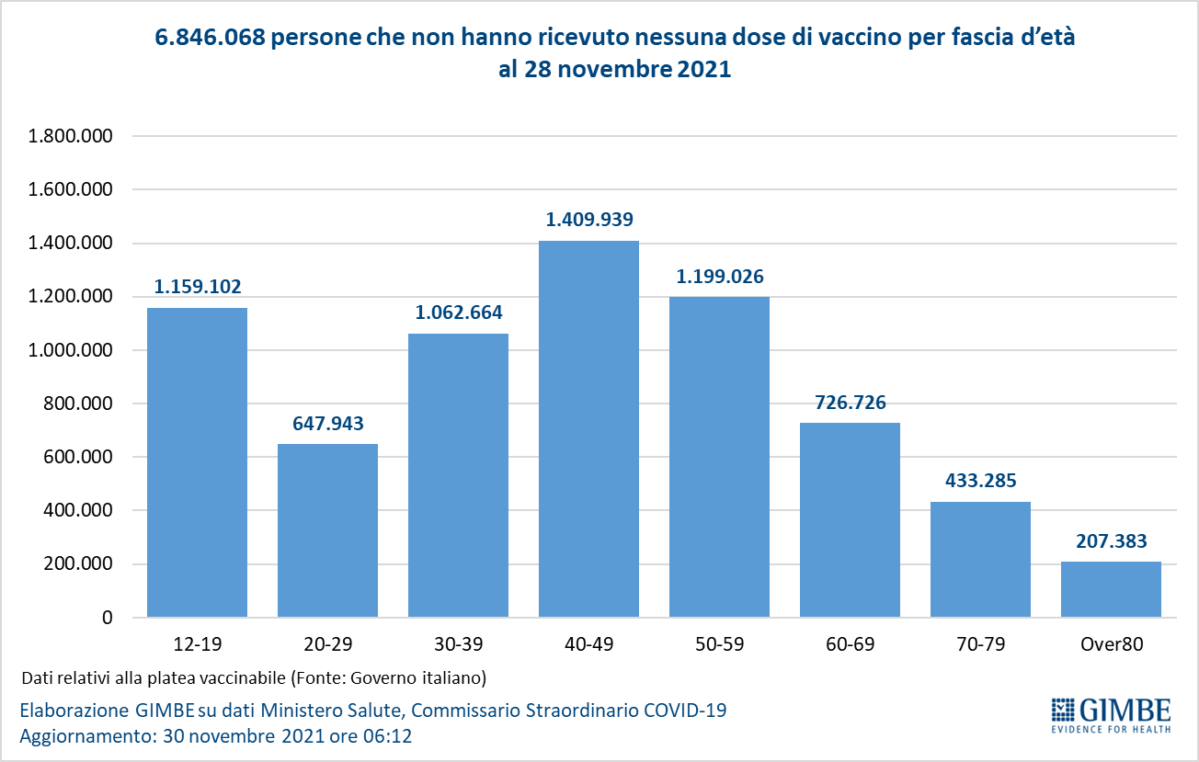

Figura 11
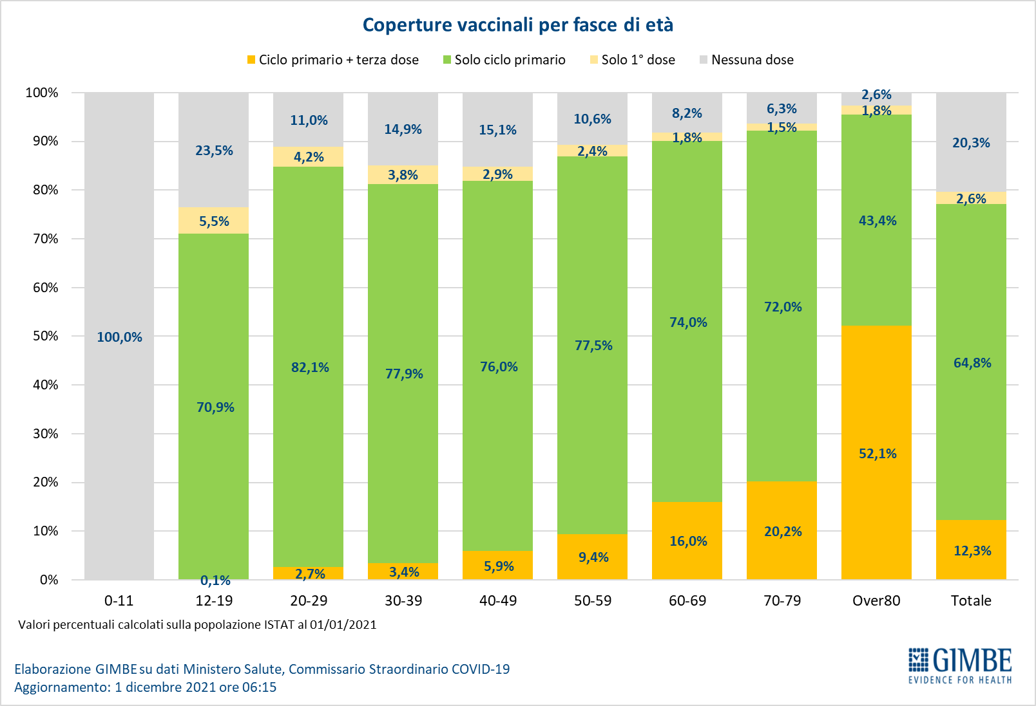

Figura 12
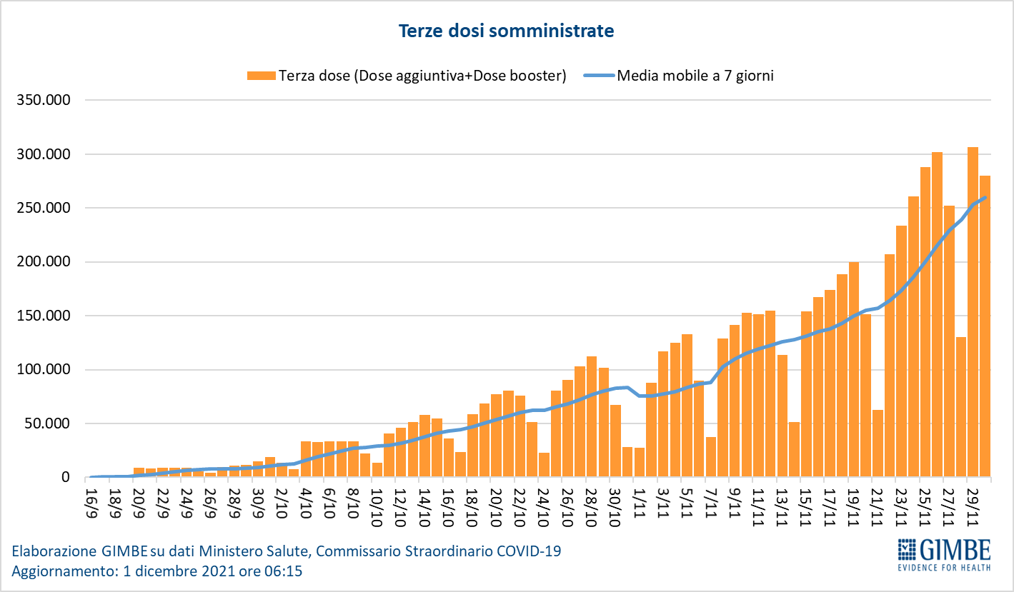

Figura 13
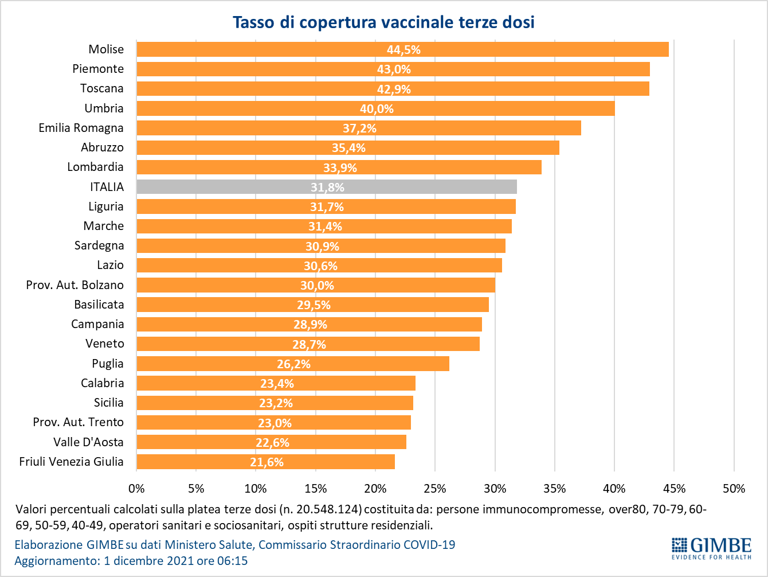
Tabella 1. Indicatori regionali: settimana 24-30 novembre 2021
Regione | Casi attualmente positivi per 100.000 abitanti | Variazione  % nuovi casi | Posti letto in area medica occupati da pazienti COVID−19 | Posti letto in terapia intensiva occupati da  pazienti COVID−19
Abruzzo | 323 | 3,2% | 8% | 5%
Basilicata | 189 | 29,1% | 4% | 0%
Calabria | 233 | 38,5% | 13% | 9%
Campania | 296 | 18,0% | 9% | 4%
Emilia Romagna | 466 | 31,1% | 9% | 8%
Friuli Venezia Giulia | 586 | 8,1% | 23% | 14%
Lazio | 343 | 12,6% | 11% | 10,3%
Liguria | 287 | 26,8% | 9% | 9%
Lombardia | 312 | 29,3% | 13% | 7%
Marche | 334 | 39,0% | 9% | 10%
Molise | 144 | 17,7% | 7% | 3%
Piemonte | 243 | 36,6% | 7% | 6%
Prov. Aut. Bolzano | 980 | 24,9% | 20% | 11%
Prov. Aut. Trento | 309 | 38,7% | 9% | 9%
Puglia | 104 | 3,9% | 5% | 4%
Sardegna | 168 | 24,3% | 4% | 6%
Sicilia | 257 | 20,5% | 9% | 5%
Toscana | 245 | 19,5% | 5% | 9%
Umbria | 187 | 3,2% | 8% | 13%
Valle D'Aosta | 541 | 19,1% | 21% | 3%
Veneto | 632 | 38,4% | 8% | 10%
ITALIA | 326 | 25,1% | 9% | 8%
Nota: nella prima colonna rosso, verde e giallo indicano rispettivamente una performance regionale in peggioramento, in miglioramento o stabile, rispetto alla settimana precedente.
Nella seconda colonna rosso e verde indicano rispettivamente un aumento o una diminuzione di nuovi casi rispetto alla settimana precedente.
Nelle ultime 2 colonne rosso e verde indicano il superamento, o meno, della soglia di saturazione del 15% per l’area medica e del 10% per le terapie intensive (dati Agenas).

Tabella 2. Nuovi casi nell’ultima settimana suddivisi per provincia

Regione | Provincia | Nuovi casi per 100.000 abitanti 24-30 novembre
Abruzzo | Teramo | 148
Abruzzo | Chieti | 106
Abruzzo | Pescara | 105
Abruzzo | L'Aquila | 56
Basilicata | Matera | 77
Basilicata | Potenza | 21
Calabria | Reggio di Calabria | 139
Calabria | Vibo Valentia | 120
Calabria | Crotone | 68
Calabria | Catanzaro | 59
Calabria | Cosenza | 58
Campania | Napoli | 134
Campania | Caserta | 119
Campania | Salerno | 111
Campania | Avellino | 91
Campania | Benevento | 75
Emilia Romagna | Rimini | 362
Emilia Romagna | Forlì-Cesena | 321
Emilia Romagna | Ravenna | 245
Emilia Romagna | Bologna | 213
Emilia Romagna | Ferrara | 192
Emilia Romagna | Modena | 150
Emilia Romagna | Reggio nell'Emilia | 107
Emilia Romagna | Piacenza | 94
Emilia Romagna | Parma | 75
Friuli Venezia Giulia | Trieste | 635
Friuli Venezia Giulia | Gorizia | 496
Friuli Venezia Giulia | Pordenone | 252
Friuli Venezia Giulia | Udine | 219
Lazio | Viterbo | 177
Lazio | Roma | 161
Lazio | Latina | 149
Lazio | Rieti | 119
Lazio | Frosinone | 113
Liguria | Imperia | 233
Liguria | Genova | 160
Liguria | Savona | 150
Liguria | La Spezia | 145
Lombardia | Varese | 176
Lombardia | Cremona | 164
Lombardia | Monza e della Brianza | 157
Lombardia | Como | 151
Lombardia | Milano | 147
Lombardia | Brescia | 140
Lombardia | Sondrio | 138
Lombardia | Mantova | 136
Lombardia | Pavia | 111
Lombardia | Lecco | 101
Lombardia | Lodi | 99
Lombardia | Bergamo | 67
Marche | Ascoli Piceno | 234
Marche | Pesaro e Urbino | 203
Marche | Fermo | 200
Marche | Ancona | 155
Marche | Macerata | 146
Molise | Campobasso | 64
Molise | Isernia | 55
P.A. Bolzano | Bolzano | 552
P.A. Trento | Trento | 188
Piemonte | Verbano-Cusio-Ossola | 164
Piemonte | Asti | 144
Piemonte | Novara | 132
Piemonte | Cuneo | 120
Piemonte | Torino | 115
Piemonte | Biella | 95
Piemonte | Alessandria | 75
Piemonte | Vercelli | 73
Puglia | Foggia | 71
Puglia | Brindisi | 47
Puglia | Lecce | 45
Puglia | Taranto | 45
Puglia | Bari | 28
Puglia | Barletta-Andria-Trani | 23
Sardegna | Nuoro | 107
Sardegna | Sassari | 75
Sardegna | Sud Sardegna | 43
Sardegna | Oristano | 40
Sardegna | Cagliari | 23
Sicilia | Catania | 140
Sicilia | Messina | 125
Sicilia | Siracusa | 117
Sicilia | Trapani | 90
Sicilia | Caltanissetta | 87
Sicilia | Enna | 69
Sicilia | Ragusa | 67
Sicilia | Palermo | 64
Sicilia | Agrigento | 62
Toscana | Grosseto | 150
Toscana | Massa Carrara | 121
Toscana | Pistoia | 115
Toscana | Siena | 103
Toscana | Livorno | 100
Toscana | Pisa | 93
Toscana | Arezzo | 85
Toscana | Firenze | 78
Toscana | Prato | 77
Toscana | Lucca | 68
Umbria | Perugia | 65
Umbria | Terni | 56
Valle d'Aosta | Aosta | 286
Veneto | Treviso | 342
Veneto | Padova | 321
Veneto | Venezia | 300
Veneto | Vicenza | 298
Veneto | Rovigo | 213
Veneto | Belluno | 209
Veneto | Verona | 184

